Домашнее насилие: как распознать и как помочь другим
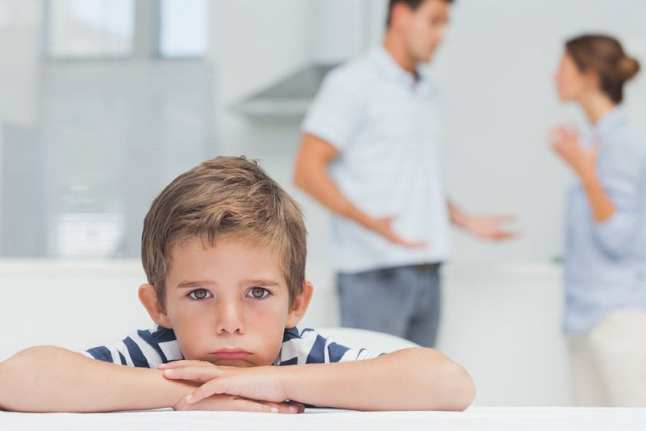

Содержание
- Жертвы домашнего насилия
  - Дети — самое слабое звено
  - Женская доля
  - Жизнь под каблуком
  - Стакан воды на старости
- Как узнать о насилии: признаки для других и для себя
  - Конфликт или абьюз?
- В чем причины домашнего насилия?
- Остановить и остановиться: что делать для уменьшения домашнего насилия?
Семейные вечера, уютная обстановка, родной очаг, любимые люди — то, что ассоциируется со словом дом, не всегда воплощается в реальность. Статистики утверждают, что дом, место, где тебя всегда ждут, у значительного количества людей разного возраста вызывает негативную реакцию: лучше б не ждали. Лучше бы сегодня вернуться домой так, чтобы там было пусто

Жертвы домашнего насилия
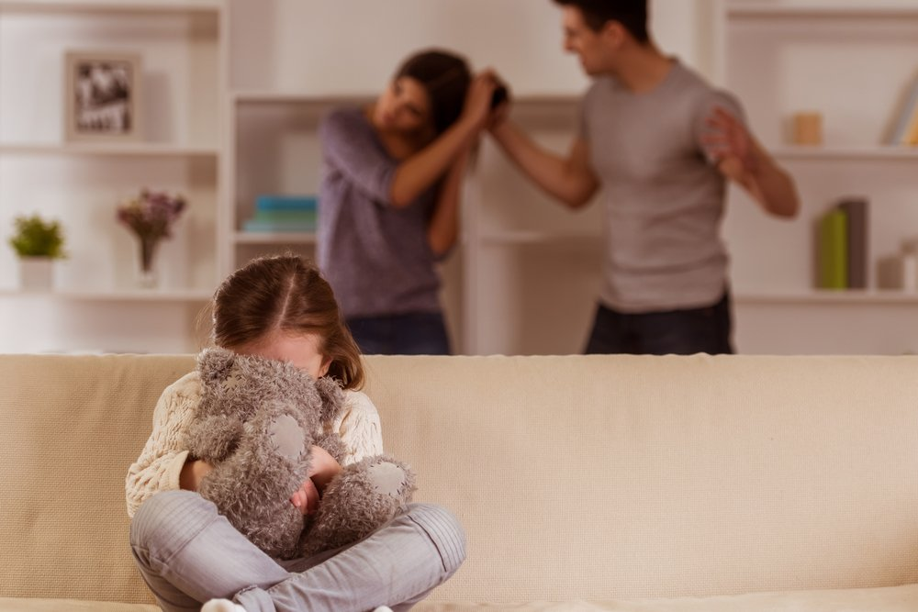

Когда заходит разговор о домашнем насилии, абьюзе, большинство не знакомых с темой людей представляет себе маргинальную семью, где муж пьет и бьет жену и детей. Жена при этом ходит с видимыми синяками, дети гуляют на улице допоздна, чтобы «папка не увидел».
Такая картина далека от реальности. И видов насилия много: совсем не обязательно подвергаться побоям, чтобы ощущать неверность происходящего; и происходить все может «на трезвую голову». Да и жертвой может становиться тот самый отец, а абьюзером — жена и даже подросший ребенок.

Дети — самое слабое звено
Ребенок, как самый слабый и безответный член семьи, чаще всего становится жертвой домашнего насилия, причем во многих случаях это воспринимается взрослыми как неотъемлемая часть воспитательного процесса.

Так не дай ему воли в юности, но пройдись по ребрам его, пока он растет, и тогда, возмужав, не провинится перед тобой и не станет тебе досадой.
Казалось бы, розги и порка канули в Лету, ребра для улучшения поведения никто не стремится пересчитывать. Такие действия уже воспринимаются как побои и насилие, ну а «банальный» подзатыльник? Стегнуть ремнем, чтобы запомнилось, как надо себя вести?
ВОЗ однозначно определяет все меры физического «научения» в качестве насилия. Сами дети при этом не вполне осознают терминологию Всемирной Организации Здравоохранения и не всегда понимают, что происходит. Однако и при недостаточном понимании негативной статистики хватает: 40% старшеклассников признают, что являются жертвами насилия в семье. Более половины также указывают, что знают о таких ситуациях в семьях друзей и знакомых.
Статистика МВД не отражает всей картины, однако ежегодно в результате домашнего насилия в России погибают более 2 000 детей, а около миллиона предпочитает жить на улице.

Женская доля
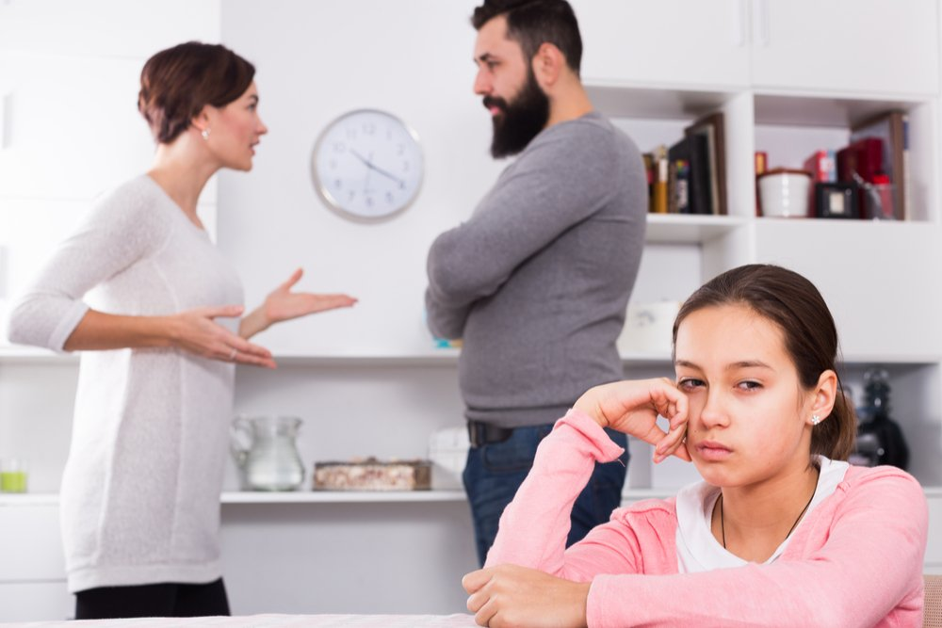
Статистически количество насилия над детьми уступает женской доле жертв: детство короче. И в плане жертв психического насилия детей выявляют достаточно редко, и экономическая разновидность абьюза по отношению к детям неприменима.
Но если жертвами уличного насилия становятся все люди, и решающими факторами являются видимость материального благополучия или случайность, то для домашнего насилия принадлежность к женскому полу — категория, резко повышающая вероятность абьюза. Чаще всего от него страдают именно женщины.
В соответствии с исследованиями ООН и ВОЗ, каждая третья женщина на Земле — жертва насилия. В России домашний абьюз — явление, которое сложно оценивать: с одной стороны, оно очень распространено, с другой является высоко латентным, то есть случаи насилия принято скрывать. «Бьет — значит, любит», «сама виновата», социальные предрассудки и отсутствие полноценной правовой защиты приводят к тому, что 70% женщин, являющихся жертвами семейного насилия, за помощью никогда не обращались. Из оставшихся 30% до суда доходят 2 из 100: сказывается и общественное мнение, и особенности работы правоохранительных органов, и самочувствие жертвы, причем не столько физическое, сколько психологическое. В свои возможности после нескольких лет жизни под прессом мало кто верит.

Жизнь под каблуком
Принято считать, что мужчина может стать жертвой домашнего насилия только в исключительных случаях, например, если муж — скромного телосложения и робкий, а жена — дама «в теле и с характером».
Однако насилие — не только физическое явление. Попасть под каблук можно и в других аспектах.
Насилие — процесс, направленный на осуществление контроля над другим человеком с применением эмоциональных, физических, экономических, сексуальных и иных мер воздействия.
Словесные оскорбления, эмоциональное манипулирование, контроль над расходами и времяпрепровождением, изоляция от знакомых и друзей — частые проявления домашнего насилия над мужчинами.

Стакан воды на старости
Престарелые родители и родители-инвалиды — категория жертв домашнего насилия, находящаяся сразу за женщинами и детьми. Причина все та же: безответность жертвы, ее зависимость от насильника, чаще всего — в материальном плане.
Бывают и ситуации, когда родитель еще далек от пенсии, а насильником становится вчерашний ребенок: подростки и молодые люди обоего пола могут находить удовольствие в манипуляциях и наказаниях родных из-за мести, обиды, ощущения власти, отклонения в психическом здоровье, обостряющиеся в период подростковых гормональных сдвигов.
Комментарий эксперта
Владимир Волошин, главный детский и подростковый психиатр Министерства Здравоохранения РФ
В России количество детей и подростков с диагностированными психическими расстройствами составляет более 2-х миллионов. При этом в каждый призыв до 70 юношей, призванных служить в армии, комиссуют в первые месяцы службы в связи с различными, ранее не выявленными психическими расстройствами различной степени тяжести.
Домашнее насилие — явление, которое не ограничивается только взаимодействием агрессора и жертвы, в него вовлекаются все члены семьи. Начинается процесс вторичной виктимизации: люди, являющиеся свидетелями насильственных действий, получают психологическую травму, по силе сопоставимую с той, которая возникает у объекта абьюза. Особенно тяжело переживают дети, ставшие свидетелями издевательств отца над матерью.
Домашнее насилие сродни вирусной эпидемии: у него отсутствуют факторы выбора жертв среди определенных социальных групп, этносов, наличие высшего образования или прекрасных характеристик с места работы не указывают на невозможность стать жертвой или превратиться в абьюзера. Это явление возникает в семьях самых различных слоев населения, согласно исследованиям, в каждой четвертой семье мира. При этом 40% тяжких насильственных преступлений и 2/3 умышленных убийств отмечаются именно в семейных ячейках и обусловлено семейными и бытовыми мотивами.

Как узнать о насилии: признаки для других и для себя
Физическое насилие жертвой распознается быстро. А вот в отношении других форм домашнего абьюза могут возникать затруднения. Муж требует отчитываться за каждую копейку, потому что экономный, или это признак контроля? Жена устраивает истерики за каждый пропущенный звонок, потому что тревожится и любит, или это признак стремления «держать на коротком поводке»? О сексуальном насилии в браке в принципе стали говорить совсем недавно: принято считать, что уж там-то все «по любви», даже если и не хочется, то рядом с тобой — партнер, и надо уступить.
Законодательные акты 26 стран мира освобождают мужей от уголовной ответственности по факту изнасилования жены.
Законодательство 71 стран в мире предусматривает уголовную ответственность за изнасилование в браке.
Только в 18 странах, включая Афганистан, Камерун, Иран, Южный Судан, Конго, Свазиленд, Либерию, Мавританию, Узбекистан, республику Чад, Экваториальную Гвинею, Джибути, Мали и Россию, не существует специальных законов о насилии в доме в целом и сексуальных домогательствах в браке. В лучшем случае урегулирование правовых процессов проводится на базе статей УК или административных кодексов.
Законы об экономическом или финансовом насилии также стали включаться в перечень правовых актов различных стран. К правонарушениям относят не только жесткий контроль за расходами, но и укрывание доходов от партнера, запрет на работу или карьеру, несправедливое разделение и оформление имущества.

Конфликт или абьюз?
Как отличить домашнее насилие от конфликтной ситуации, в которой тоже может быть всякое, от оскорблений до синяков и разбитых тарелок?
Комментарий эксперта
Екатерина Валова, психолог
Основное и принципиальное отличие домашнего насилия от конфликта— повторяемость инцидентов. Один раз, однократное проявление накала эмоций, проявленное даже в худшем его выражении, не обязательно указывает на наличие насилия терминологически. Хотя само насилие есть, в категорию домашнего абьюза такой случай еще не попадает.
Паттерн, повторяющееся поведение, отличает домашнее насилие от конфликтного эпизода. Дважды повторившаяся ситуация с применением насильственных методов одним из членов семьи — уже абьюз. То, о чем говорят «беги, дядь Мить», признак закрепления поведения, уже не локальный и изолированный инцидент, а часть системы.
Различаются и цели: в основе конфликта, как правило, находится какая-то конкретная проблема, которая вызывает эмоциональное напряжение. Проблему можно решить.
А при систематическом насилии один член семьи регулярно пытается использовать методы контроля другого или других людей, управления чувствами, эмоциями, поведением при помощи силовых способов (не обязательно физического принуждения). Как результат, жертвы насилия получают психологическую, социальную травму, экономический ущерб, сексуальный или физический вред. В некоторых случаях — все вместе.
Домашнее насилие оставляет свой след, причем не всегда и не только в виде синяков. Какими признаками оно может проявляться?
Комментарий эксперта
Вероника Витальевна Казанцева, психолог, клинический психолог
Насилие — как физическое, так и психологическое — встречается в самых разных семьях. К сожалению, столкнуться с ним может кто угодно, люди любого возраста, социального и материального положения. Заметить, что кто-то из близких или знакомых подвергается домашнему насилию, можно по ряду признаков.
- Человек перестал принимать самостоятельные решения, постоянно «оглядывается» на мнение другого члена семьи (своего партнера или взрослого ребенка), думает, понравится ли ему тот или иной поступок («Ой, я не знаю, идти ли на эту встречу. Наверное, Миша будет недоволен», «Марина точно разозлится, я лучше не буду ничего покупать» и т.п.).
- Находится в постоянной связи с другим членом семьи, действует по его указанию. Часто звонит и «докладывает» каждый шаг или сам получает множество контролирующих звонков и сообщений.
- Рассказывает о тяжелом характере члена семьи, о его вспыльчивости, раздражительности. Возможно, даже оправдывает агрессивное поведение («Он очень устает на работе, поэтому такой злой. Я стараюсь не раздражать его лишний раз», «Я сама виновата, я же знала, что он ужасно ревнивый, не надо было мне созваниваться с коллегой»).
- Не имеет своих денег, на все спрашивает разрешения у другого члена семьи.
- Резко меняется. Например, прежде уверенный в себе, становится слабым и зависимым, страдает от пониженной самооценки. Или раньше был разговорчивым и коммуникабельным, а стал молчаливым и замкнутым.
- Находится в подавленном состоянии, испытывает постоянную тревогу, настроение почти всегда плохое, порой переживает сильное чувство вины. Возможно даже задумывается о самоубийстве.
- Начинает пропускать работу или учебу без видимых причин.
- Регулярно приходит со следами насилия (синяки, ссадины, переломы и т. п.), часто может объяснять их несчастными случаями — ударился, упал и т. д. Если такое происходит регулярно — нужно насторожиться.
- Может одеваться не по сезону в слишком закрытую одежду (чтобы скрыть следы насилия), носит солнцезащитные очки в помещении и т. п.
- Постепенно уходит в изоляцию, реже и реже встречается с друзьями и родственниками.
Не обязательно все эти признаки будут присутствовать разом, но даже несколько из них должны навести на мысль: а все ли в порядке с моим другом (близким человеком)?

В чем причины домашнего насилия?
Среди распространенных мифов о домашнем насилии превалируют три: это случается только в семьях маргиналов, жертва сама виновата и провоцирует обидчика, и те дети, которых правильно воспитывают (ремнем, давлением), вырастают «шелковыми». А что на самом деле?
Домашнее насилие отмечается в семьях любых социальных слоев.
Виновен всегда «обидчик», именно ему принадлежит выбор насильственной реакции на любой тип поведения жертвы.
Мальчики, подвергшиеся домашнему насилию в детстве или становившиеся его свидетелями, в 70% выбирают схожую тактику при создании своей семьи. У девочек шанс оказаться жертвой сексуального изнасилования возрастает в 7 раз из-за закрепления неверных паттернов поведения, и также отмечаются тенденции к созданию брака с потенциально агрессивными партнерами. Круг замыкается.
Специалисты отмечают не только семейную историю как потенциальное закрепление насильственных тенденций. Роль СМИ оказывается достаточно значительной как в освещении явления, так и в его возможном распространении.
Комментарий эксперта
Юлия Гришина, психолог, онлайн-консультант
Никто не смотрит ТВ, но... как говорят цифры просмотров от TNS (исследовательская организация, осуществляющая более 30 лет замеры зрителей ТВ), на самом деле аудитория тех, кто смотрит программы ТВ и сериалы, огромна! А с учетом того, что в наше время интернета весь этот контент дублируется на Ютубе и множестве сайтов с просмотром сериалов и ток-шоу, аудитория только растет.
В качестве примера можно взять историю изнасилования Дианы Шурыгиной, которое активно использовало телевидение, использовали в рекламе (Бургер-Кинг и другие), в шутках КВН, и российских юмористических сериалах, что шокирует.
Первый выпуск с Дианой Шурыгиной в программе «Пусть говорят» на Первом канале вошел в десятку самых популярных передач: доля составила 13,2% от всех, кто в тот момент включил телевизор, а Ютуб-копия набрала больше 17,5 млн просмотров). За первым выпуском последовало ещё четыре. Эти цифры говорят о том, насколько огромный потенциал имеет ТВ, который можно использовать в пользу, для решения проблем, стоящих перед обществом.
С момента, как появилось телевидение и начались трансляции передач и фильмов, наука (множество психологических исследований) интересовалась, как контент с ТВ может влиять на людей. Изначально считалось, что эффект от показанного оказывает прямое воздействие, и считывается аудиторией одинаково и ведет к прямому действию: если сказали, что вот так поступать плохо и за это наказывают, значит, зрители будут воспринимать это прямо и считать, что так действительно и есть. Такой взгляд назывался теорией шприца или пули. В дальнейшем выяснилось, что прямое воздействие происходит далеко не всегда, и есть много различных эффектов, которые влияют на восприятие телезрителя.
Мне близка теория о социальном научении через ТВ-контент, когда телевидение может выступать обучающим образовательным материалом для зрителей. Концепция entertainment education (E-E) активно используется сейчас на ТВ во всем мире, большинство детских и подростковых фильмов, сериалов закладывают в сюжет E-E.
Яркие примеры: «Дети с улицы Деграсси», «Подростки с улицы Деграсси», «Старшеклассники с улицы Деграсси» (Канада) и «Беверли Хиллс 90210» (США), где поднимались важные темы для детей и подростков — взаимоотношения с родителями, братьями, сестрами, буллинг в школе, принятие своей сексуальной идентичности, первый сексуальный опыт, сексуальное воспитание, предохранение, наркотики, алкоголь.
По мнению авторов теории культивации (Гербнер, Гросс, Морган, Синьорелли), телевидение в настоящий момент заменяет в образовательном смысле священника в Средневековье, затем учителей и родителей. И эти выводы подтверждают данные исследований, демонстрирующие, что среднестатистический ребенок смотрит телевизор или видео-каналы с контентом на Ютубе примерно 20 часов в неделю, в то время, как на беседы с родителями тратится не больше 40 минут за все семь дней.
Но эта обучающая функция не исчезает после того, как ребенок становится взрослым: наоборот, у взрослого возникает привычка некритично воспринимать информацию из ТВ, не проверять ее и на основании данной информации строить свое восприятие.
Поэтому то, что происходит сейчас на российском телевидении, вызывает столько вопросов и опасений. Если взять тему домашнего насилия, на канале «Россия-1» (является лидером по просмотру в России) показали два мини-сериала, напрямую связанные с темой абьюза — «Точка кипения» и «Идеальная жертва» (последний вошел в пятерку лидеров по просмотру за 2015 год).
Единственным плюсом этих сериалов можно считать то, что они вообще подняли эту тему. Все остальное является минусом — начиная с того, что в обоих проектах домашнее насилие не было названо насилием и не обозначено, что это уголовное преступление, не показаны возможные пути выходы из ситуации насилия, куда жертвы абьюза могут обратиться за помощью, спасение приходит только в виде сказочных персонажей, прекрасных незнакомцев, иногда даже в виде молодого неженатого священника, которые начинают помогать и решать проблемы женщин. Такая нереалистичность не помогает, а вызывает скорее отторжение и нежелание адекватно оценивать ситуацию.
Тогда как недавно прогремевший мини-сериал «Большая маленькая ложь» является прямым примером, как можно было эффективно использовать ресурс ТВ.
В «Большой маленькой лжи» показано, как Селеста (героиня Николь Кидман) не понимает, что она находится в ситуации домашнего насилия. Обращение к психологу, куда она пришла с мужем с другим запросом, раскрывает эту ситуацию. И она получает очень годную инструкцию для многих женщин, как себя спасти: в первую очередь, перестать скрывать побои и ужасную ситуацию в браке, потом заручиться поддержкой друзей, заблаговременно начать процесс отделения от мужа — создать отдельный финансовый счет, снять жилье, договориться в школе об изменениях для детей, искать адвоката (суд об опеке над детьми), искать работу. Такой подход является более разумным и поддерживающим для женщин, оказавшейся в похожей ситуации. И похожего решения очень хочется получить на российском телевидении.

Остановить и остановиться: что делать для уменьшения домашнего насилия?
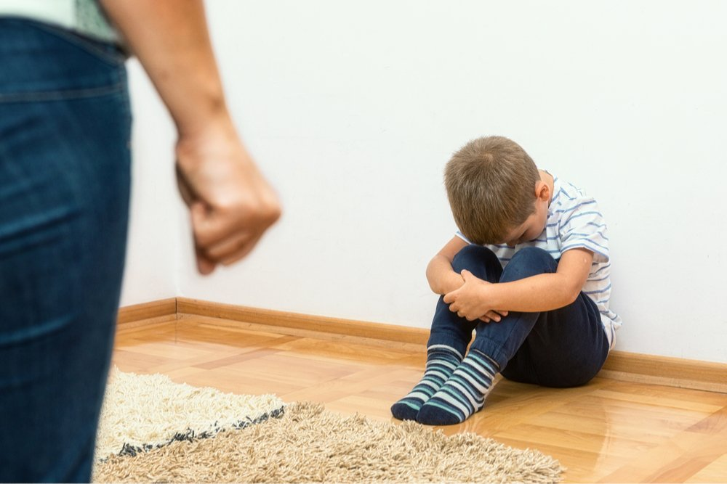
К сожалению, в большинстве случаев жертвы домашнего насилия склонны недооценивать опасность ситуации. И самооценка значительно страдает в процессе постоянного давления, и привыкают: агрессоры же не сразу хватаются за нож в прямом и переносном смысле. Контроль увеличивается постепенно, и люди, оказавшиеся в ситуации абьюза, могут не понимать происходящего до момента, когда ситуация превосходит все разумные нормы или же если кто-то или что-то вдруг помогает взглянуть со стороны на происходящее. До этого времени все может развиваться так же, как в известном эксперименте с лягушкой: если земноводное поместить в горячую воду, оно выпрыгнет. Если же вода будет изначально комфортной, и ее станут постепенно нагревать, то лягушка будет адаптироваться к температуре вплоть до момента, когда выпрыгнуть уже станет невозможно.
Еще один фактор, который влияет на развитие процесса абьюза, — самообман. Чаще всего он происходит в семьях, где мужчина — алкоголик. «Муж хороший, только раздражается, когда выпьет. Не бьет обычно, это только если под горячую руку попасться. Вот перестанет пить, и все пройдет».
Статистика — суровая наука. 90% мужчин, совершавших насилие над членами семьи в нетрезвом виде, после лечения не отказываются от своих привычек. Жажда контроля сильнее тяги к алкоголю.
Домашнее насилие имеет свои принципы развития ситуации, и они также влияют на отношение жертв к данному явлению. К сожалению, в цикличности насилия есть и свои «бонусы», удерживающие жертв в семье.
Комментарий эксперта
Екатерина Валова, психолог
В ситуациях домашнего насилия выделяют свои законы развития процесса, принципы, стадии. Все протекает циклично:
первая фаза, от дней до месяцев, — нарастающее напряжение. Вспышки гнева, оскорблений, не соответствующих обычному поведению партнера. В реакциях жертвы обычно проявляются защита или спокойствие, такие «мелочи» члены семьи, включая агрессора, могут оправдываться стрессами, избыточной работой, расстройствами и т. п. Жертвы часто верят, что «правильным», сочувствующим и подчиняющимся поведением можно снять напряжение. Это не работает, хотя может отдалить момент взрыва;
острое насилие сопровождается интенсивной разрядкой напряжения, крайней эмоциональностью, разрушительным воздействием. Напряжение перед данной фазой нарастает настолько, что некоторые жертвы пытаются ускорить ее приближение, спровоцировать агрессора, так как нет сил ждать итога. Хотя обычно сам агрессор выбирает время насильственного способа выяснения отношений. Длительность фазы — от 2 до 24 часов, после чего обидчик, как правило, возвращается к стабильному эмоциональному состоянию и отрицает свою вину в произошедшем;
третья фаза носит саркастическое название «медового месяца». В течение данного периода можно увидеть повышенное внимание к обиженными, демонстрацию раскаяния или, наоборот, обвинения в провокации, «вы меня сами довели». И всегда — обещания, что это не повторится. Однако механизм насильственных действий уже запущен. На этой фазе могут также применяться иные методы контроля, финансовый, эмоциональный, даже сексуальный между взрослыми партнерами, в виде повышенной любви.
Проблема цикличности в том, что жертва старается верить, что отношения остановятся на периоде «медового месяца». Однако после даже однократного случая насилие в большинстве ситуаций повторяется вновь и вновь, и периоды между срывами будут только сокращаться.
Что делать, если в подобной ситуации оказались близкие, друзья или сам человек? К сожалению, в большинстве случаев взрослый или ребенок оказывается один на один со своей проблемой, а это только ухудшает ситуацию.
Надо помнить, что у нас существуют специальные службы, центры, фонды, которые помогают жертвам домашнего насилия, большим и маленьким.
Всероссийский телефон доверия для женщин, подвергшихся домашнему насилию: 8-800-7000-600.
Московская служба психологической помощи: 051 (бесплатно, круглосуточно).
Телефон доверия экстренной психологической помощи: 8 (495) 575-8770.
Центр социально-правовой и психологической поддержки женщин «Надежда»: 8(499)492-4689
Кризисный центр помощи женщинам: телефон доверия: 8 (499) 977-2010
Порой признать наличие неблагополучия в доме означает сделать первый, самый трудный шаг к разрешению ситуации. И помощь близких в этом сложно недооценить. Как правильно помогать?
Комментарий эксперта
Вероника Витальевна Казанцева, психолог, клинический психолог
Как быть в такой ситуации? Однозначно не оставаться в стороне.
Поговорить один на один, задать прямые, пусть и неудобные вопросы — не случилось ли чего, все ли в порядке дома? Расскажите о своей тревоге, о том, что эти признаки вас очень насторожили и вы готовы в любой момент не только выслушать, но и оказать всю необходимую помощь.
Заверьте, что разговор останется строго между вами, но вы сами готовы принять самое активное участие, чтобы помочь. Не давите, не торопите с ответами, не давайте советов и тем более не судите («ты должна дать сдачи!», «почему ты это терпишь?!» и т. д.).
Помните, человек, оказавшийся в роли жертвы, действительно не справляется с ситуацией и не может постоять за себя. Он подавлен, истощен и испуган, а кроме того, испытывает невероятный стыд за все происходящее.
И самостоятельно обратиться за помощью он может так и не решиться, поэтому ваше участие может стать для него действительно судьбоносным.

